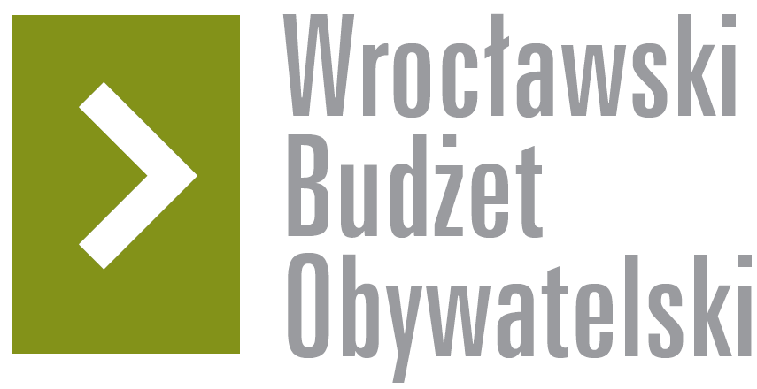

Formularz poprawkowy projektów

Wrocławskiego Budżetu Obywatelskiego 2017

1. Informacje o projekcie
- Numer projektu: 323

- Nazwa projektu: (wypełnić tylko w wypadku zmiany/doprecyzowania nazwy projektu)

- Lokalizacja projektu: (wypełnić tylko w wypadku zmiany lokalizacji projektu) Remont zniszczonego chodnika po zachodniej stronie ul. Rychtalskiej od Jedności Narodowej do Zakładowej
- adres:

- numer geodezyjny działki (na podstawie www.geoportal.wroclaw.pl):

2. Ustosunkowanie się do wyników weryfikacji lub opis zmian
(Lider może potwierdzić to, co otrzymał w wynikach weryfikacji lub zaproponować zmiany. Do dnia 24 sierpnia 2017 r. zostaną one zweryfikowane przez jednostki merytoryczne Urzędu Miejskiego. O wyniku weryfikacji lider zostanie powiadomiony w formie informacji o konsultacjach/głosowaniu nad projektami do WBO2017 opublikowanej w Biuletynie Informacji Publicznej.)

W związku z oszacowaniem kosztów projektu sporo poniżej kwoty progowej, chciałbym zmienić zakres remontu chodnika wydłużając odcinek objęty przebudową o fragment pod wiaduktem kolejowym – aż do chodnika na ul. Zakładowej, wyremontowanego kilka lat temu w ramach przebudowy tej ulicy. Dodatkowo projekt obejmie udrożnienie studzienki kanalizacyjnej pod wiaduktem kolejowym od strony zgłoszonego do przebudowy chodnika i/lub postawienie osłony zapobiegającej ochlapywaniu przez samochody pieszych przechodzących pod wiaduktem. Obecnie po każdym deszczu powstaje tam duża kałuża, w którą kierowcy wjeżdżają z pełną prędkością, co sprawia że przechodzenie pieszych pod wiaduktem jest bardzo niekomfortowe.

3. Uwagi

